İŞ AKIŞ ADIMLARI | SORUMLU
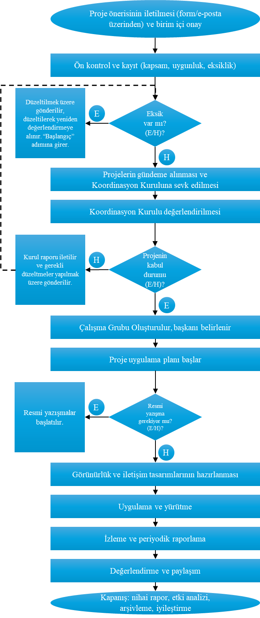 | Danışma Kurulu, Genel kurul, Öğretim Elemanı veya Öğrenci Kulübü  Koordinatör Yardımcıları  Birim Temsilcisi / Öneren  Koordinatör Yardımcıları  Koordinasyon Kurulu  Koordinatör Yardımcıları  Koordinatörlük yönetimi  Çalışma grubu başkanı / Proje Sorumlusu  Koordinatör yardımcısı  İletişim ve Tasarım Sorumlusu  Çalışma grubu başkanı / Proje Sorumlusu  Çalışma grubu başkanı / Proje Sorumlusu  Çalışma grubu başkanı / Proje Sorumlusu  Çalışma grubu başkanı / Proje Sorumlusu, Koordinasyon Kurulu

